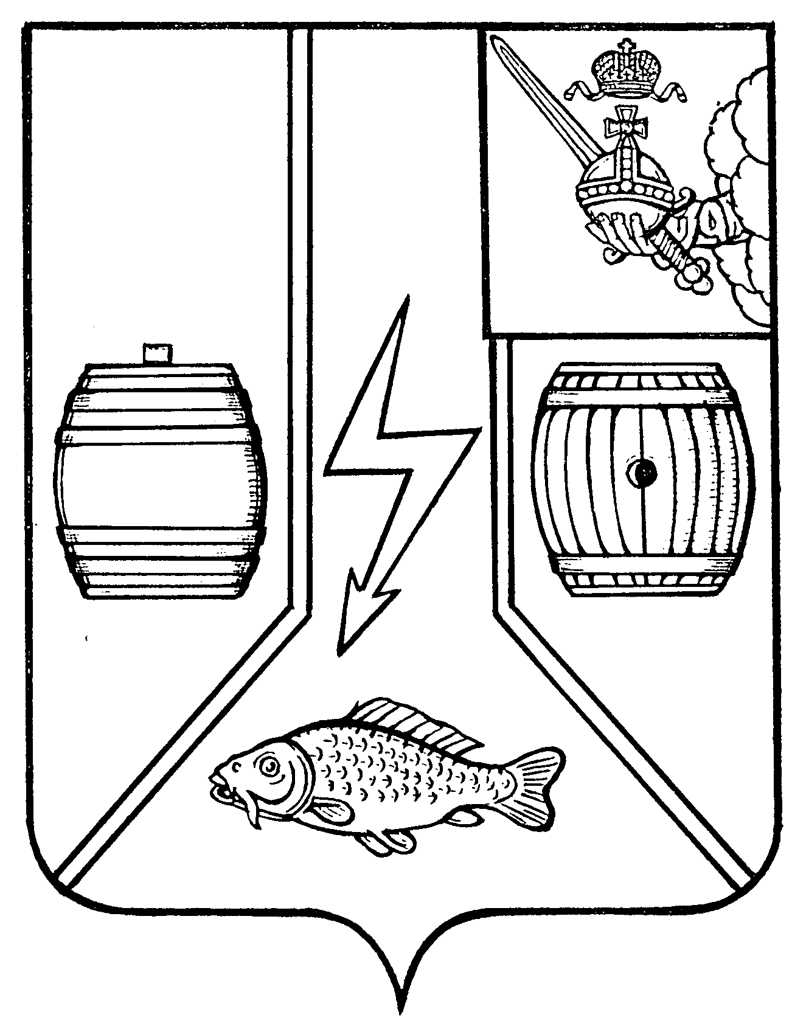

АДМИНИСТРАЦИЯ
КАДУЙСКОГО МУНИЦИПАЛЬНОГО ОКРУГА
ВОЛОГОДСКОЙ ОБЛАСТИ

П О С Т А Н О В Л Е Н И Е

15.02.2024 № 90
.
р.п. Кадуй

Об утверждении карты комплаенс-рисков нарушения антимонопольного законодательства и плана мероприятий («дорожной карты») по снижению комплаенс-рисков в органах местного самоуправления Кадуйского муниципального округа, отраслевых (функциональных), территориальных органах Администрации Кадуйского муниципального округа на 2024 год

В соответствии с Указом Президента Российской Федерации от 21 декабря 2017 года № 618 «Об основных направлениях государственной политики по развитию конкуренции», Положением об организации системы внутреннего обеспечения соответствия требованиям антимонопольного законодательства в органах местного самоуправления Кадуйского муниципального округа, отраслевых (функциональных), территориальных органах Администрации Кадуйского муниципального округа, утвержденным постановлением Администрации Кадуйского муниципального округа Вологодской области от 11 января 2023 года № 22, постановляю:

1. Утвердить карту (паспорт) комплаенс-рисков нарушения антимонопольного законодательства в органах местного самоуправления Кадуйского муниципального округа, отраслевых (функциональных), территориальных органах Администрации Кадуйского муниципального округа (приложение 1).
2. Утвердить план мероприятий («дорожную карту») по снижению комплаенс-рисков нарушения антимонопольного законодательства в органах местного самоуправления Кадуйского муниципального округа, отраслевых (функциональных), территориальных органах Администрации Кадуйского муниципального округа на 2024 год (далее – План мероприятий) (приложение 2).
3. Руководителям структурных подразделений, отраслевых (функциональных), территориальных органов Администрации Кадуйского муниципального округа обеспечить реализацию мер по минимизации и устранению комплаенс-рисков нарушения антимонопольного законодательства в соответствии с утвержденным Планом мероприятий.
4. Настоящее постановление подлежит размещению на официальном сайте органов местного самоуправления Кадуйского муниципального округа в информационно-телекоммуникационной сети «Интернет» и вступает в силу со дня его принятия.
5. Контроль за исполнением настоящего постановления оставляю за собой.

Глава Кадуйского
муниципального округа
Вологодской области С.А. Грачева

УТВЕРЖДЕНА
постановлением
Администрации Кадуйского
муниципального округа
Вологодской области
от 15.02.2024 № 90
(приложение 1)

Карта (паспорт) комплаенс-рисков
нарушения антимонопольного законодательства в органах местного самоуправления
Кадуйского муниципального округа, отраслевых (функциональных), территориальных органах
Администрации Кадуйского муниципального округа

№ п/п | Уровень риска | Вид риска (описание риска) | Причины и условия возникновения (описание) | Меры по минимизации и устранению рисков | Вероятность возникновения рисков
1. | Высокий | Нарушение антимонопольного законодательства при осуществлении закупок товаров, работ, услуг для обеспечения муниципальных нужд | Нарушения при утверждении конкурсной документации, документации об электронном аукционе, документации о запросе предложений, повлекшие за собой нарушение антимонопольного законодательства.  Нарушение при выборе способа определения поставщика (подрядчика, исполнителя), повлекшее за собой нарушение антимонопольного законодательства | Контроль за соблюдением антимонопольного законодательства и законодательства в сфере закупок.  Мониторинг и анализ изменений, вносимых в антимонопольное законодательство, законодательство о закупках.  Проведение обучающих мероприятий, повышение уровня квалификации сотрудников органов местного самоуправления Кадуйского муниципального округа, отраслевых (функциональных), территориальных органов Администрации Кадуйского муниципального округа, осуществляющих закупки товаров, работ, услуг для муниципальных нужд | Высокая
2. | Высокий | Нарушение антимонопольного законодательства при осуществлении муниципального контроля, переданных полномочий по региональному контролю (надзору) | В случае обнаружения в ходе проверки служащим нарушения действующего законодательства, ему может быть предложено вознаграждение во избежание составления акта о выявленном нарушении или протокола об административном правонарушении | Проведение мониторинга и анализа осуществления муниципального контроля (надзора).  Разъяснение муниципальным служащим их обязанностей при осуществлении муниципального контроля, переданных полномочий по региональному контролю (надзору).  Повышение квалификации муниципальных служащих, осуществляющих контрольные функции | Умеренная
3. | Существенный | Нарушение антимонопольного законодательства при оказании муниципальной поддержки | При предоставлении документов на получение муниципальной поддержки, получателями может быть предложено вознаграждение за оказание влияния на предоставление приоритета в принятии решения, влекущего предоставление необоснованных преимуществ | Разъяснение муниципальным служащим мер ответственности при оказании муниципальной поддержки.  При склонении муниципального служащего к совершению коррупционного правонарушения ему необходимо незамедлительно сообщить об этом факте представителю нанимателя. | Умеренная
4. | Существенный | Нарушение антимонопольного законодательства при проведении аттестации муниципальных служащих, конкурсов на замещение вакантных должностей | Предоставление не предусмотренных законом преимуществ (протекционизм) для поступления на муниципальную службу, не объективная оценка знаний, завышение или занижение результатов аттестации муниципальных служащих | Коллегиальное принятие решений о результатах аттестации муниципальных служащих, конкурсов на замещение вакантных должностей.  Участие независимых экспертов в работе аттестационных комиссий.  Разъяснение муниципальным служащим мер ответственности за совершение коррупционных правонарушений. | Умеренная
5. | Незначительный | Нарушение антимонопольного законодательства при подготовке ответов на обращения физических и юридических лиц | Нарушение сроков предоставления ответов на обращение физических и юридических лиц.  Непредставление ответов на обращения физических и юридических лиц. | Разъяснение требований действующего законодательства при подготовке ответов на обращения граждан (юридических лиц), а также ответственности за совершение коррупционных правонарушений.  Повышение квалификации сотрудников органов местного самоуправления Кадуйского муниципального округа, отраслевых (функциональных), территориальных органов Администрации Кадуйского муниципального округа, осуществляющих функции по подготовке ответов на обращения граждан (юридических лиц). | Умеренная
6. | Незначительный | Нарушение антимонопольного законодательства при подготовке проектов муниципальных нормативных правовых актов | Недостаточная координация процесса разработки проектов нормативных правовых актов.  Ненадлежащий уровень экспертизы и анализа проектов нормативных правовых актов на предмет соответствия нормам антимонопольного законодательства | Усиление контроля за процессом разработки проектов муниципальных нормативных правовых актов.  Повышение квалификации сотрудников органов местного самоуправления Кадуйского муниципального округа, отраслевых (функциональных), территориальных органов Администрации Кадуйского муниципального округа | Умеренная

УТВЕРЖДЕН
постановлением
Администрации Кадуйского
муниципального округа
Вологодской области
от 15.02.2024 № 90
(приложение 2)

План мероприятий («дорожная карта»)
по снижению комплаенс-рисков нарушения антимонопольного законодательства
в органах местного самоуправления Кадуйского муниципального округа, отраслевых (функциональных), территориальных органах Администрации Кадуйского муниципального округа на 2024 год

Комплаенс-риск | Общие меры по минимизации и устранению рисков | Предложенные действия | Ответственные | Срок | Критерии качества работы
1 | 2 | 3 | 4 | 5 | 6
Нарушение антимонопольного законодательства при осуществлении закупок товаров, работ, услуг для обеспечения муниципальных нужд | Контроль за соблюдением антимонопольного законодательства и законодательства в сфере закупок.  Мониторинг и анализ изменений, вносимых в антимонопольное законодательство и законодательство в сфере закупок.  Проведение обучающих мероприятий, повышение уровня квалификации сотрудников органов местного самоуправления Кадуйского муниципального округа, отраслевых (функциональных), территориальных органов Администрации округа, осуществляющих закупки товаров, работ, услуг для обеспечения муниципальных нужд | Осуществление предварительного контроля в части исполнения антимонопольного законодательства при осуществлении закупок товаров, работ и услуг для обеспечения муниципальных нужд | Руководители структурных подразделений,  отраслевых (функциональных), территориальных органов Администрации округа | В течение года | Отсутствие выявленных контрольными органами нарушений при осуществлении закупок товаров, работ, услуг для обеспечения муниципальных нужд
Нарушение антимонопольного законодательства при осуществлении муниципального контроля, переданных полномочий по региональному контролю (надзору) | Проведение профилактических мероприятий муниципального контроля, переданных полномочий по региональному контролю (надзору) и разъяснение муниципальным служащим их обязанностей при осуществлении проверок | Мониторинг и анализ осуществления муниципального контроля, переданных полномочий по региональному контролю (надзору) | Руководители структурных подразделений,  отраслевых (функциональных), территориальных органов Администрации округа | В течение года | Отсутствие выявленных нарушений при осуществлении муниципального контроля, переданных полномочий по региональному контролю (надзору)
Нарушение антимонопольного законодательства при оказании муниципальной поддержки | Разъяснение муниципальным служащим мер ответственности за нарушение антимонопольного законодательства при предоставлении мер муниципальной поддержки.  При склонении к совершению коррупционного правонарушения  сотруднику необходимо  незамедлительно сообщить о таком факте представителю нанимателя | Устранение правовых неточностей или разночтений при разработке порядков, правил предоставления мер муниципальной поддержки | Руководители структурных подразделений,  отраслевых (функциональных), территориальных органов Администрации округа | В течение года | Отсутствие выявленных нарушений при предоставлении мер муниципальной поддержки
Нарушение антимонопольного законодательства при проведении аттестации муниципальных служащих, конкурсов на замещение вакантных должностей | Коллегиальное принятие решений о результатах аттестации муниципальных служащих, конкурсов на замещение вакантных должностей.  Участие независимых экспертов в аттестационных комиссиях.  Разъяснение муниципальным служащим мер ответственности за совершение коррупционных правонарушений | Объективная оценка знаний, отсутствие завышения или занижения результатов аттестации | Руководители структурных подразделений,  отраслевых (функциональных), территориальных органов Администрации округа | Постоянно | Соблюдение норм и правил проведения аттестации муниципальных служащих, конкурсов на замещение вакантных должностей
Нарушение антимонопольного законодательства при подготовке ответов на обращения физических и юридических лиц | Разъяснение требований действующего законодательства при подготовке ответов на обращения физических и юридических лиц, а также ответственности за совершение коррупционных правонарушений | Усиление внутреннего контроля за соблюдением инструкций по работе с обращениями физических и юридических лиц. Повышение уровня квалификации сотрудников структурных подразделений, отраслевых (функциональных), территориальных органов Администрации округа | Руководители структурных подразделений,  отраслевых (функциональных), территориальных органов Администрации округа | Постоянно | Отсутствие выявленных нарушений при подготовке ответов на обращения физических и юридических лиц
Нарушение антимонопольного законодательства при подготовке проектов муниципальных нормативных правовых актов | Мониторинг и анализ изменений, вносимых в антимонопольное законодательство.  Проведение обучающих мероприятий, повышение уровня квалификации сотрудников структурных подразделений, отраслевых (функциональных), территориальных органов Администрации округа | Усиление контроля за процессом разработки проектов муниципальных нормативных правовых актов.  Повышение уровня квалификации сотрудников структурных подразделений, отраслевых (функциональных), территориальных органов Администрации округа | Руководители структурных подразделений,  отраслевых (функциональных), территориальных органов Администрации округа | Постоянно | Отсутствие выявленных нарушений при подготовке проектов муниципальных нормативных правовых актов

